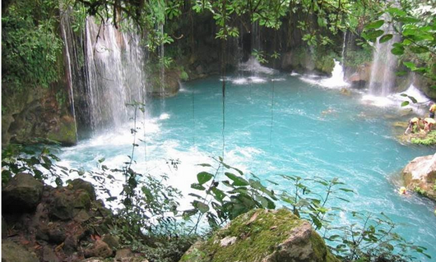

Cascades, les prouesses de dame nature

De leur beauté, elles enchantent nos yeux médusés,

Leur murmure nous raconte des douces mélopées

Et leur fraîcheur adoucit les après-midis d'été,

Trois bienfaits dans une seule genèse de la créativité.

Elles sont toujours majestueuses dans leurs subtilités,

L'été, leur débit léger les emplit de finesse échevelée

Et leur chansonnette est plus douce pour nous charmer.

Puis la retombée de l'eau délicatement oxygénée

Crée un étang sublime d'un divin teint azuré

Parmi une nature belle et généreuse très colorée

Où le liquide ne semble pas pressé de s'échapper

Tellement le calme et la douceur semblent nous pénétrer.

Lorsque le flux aqueux augmente d'intensité,

La chevelure s'épaissit et le grondement nous effraie.

L'eau se trouble et bouillonne jusqu'à son pied,

Empressée semble-t-il de regagner sa liberté,

De se transformer en torrent dans les pentes à dévaler

Et parfois de rejoindre un fleuve, le faire déborder.

Hormis cela, le tableau est féérique lorsque les arbres parés

De leurs floraisons endiablées viennent le décorer.

La nature est merveilleuse, le soleil vient y jouer

De ses rayons, il y crée des arcs en ciel magnifiés.

